QR勤怠システム
管理者向け 操作マニュアル
〜 勤務の記録を確認・修正し、出勤簿を作るために 〜
2026年11月版

目 次
1. このマニュアルについて
2. 管理画面に入る
3. 打刻用タブレットの準備（アプリの入れ方・更新）
4. 記録一覧（勤務の確認・修正）
5. 出勤簿作成（給与の確認・Excel出力）
6. 従業員管理
7. QR印刷
8. 設定
9. 給与計算のきまり
10. よくある質問
1. このマニュアルについて
管理者が使う「管理画面」の操作を説明します。職員の打刻の方法は「職員向け 操作マニュアル」を見てください。
管理画面では次のことができます。
・職員の打刻・休憩・業務時間の確認と修正
・月ごとの給与の確認と、出勤簿（Excel）の出力
・従業員の追加・編集・削除、業務ごとの時給・交通費の設定
・QRコードのカードの印刷
・管理者PIN・打刻用タブレット・業務・最低賃金・交通費の単価の設定
2. 管理画面に入る
2.1 入り方は2つ
使うもの | 入り方
パソコン | ブラウザで「施設のURL/admin」を開き、管理者PINを入れる
打刻用タブレット（アプリ） | 打刻画面の右下の「⚙」を押し、管理者PINを入れる（毎回PINを聞かれます）

2.2 ログイン
手順 1 管理者PIN（6桁）を入れて「ログイン」を押す
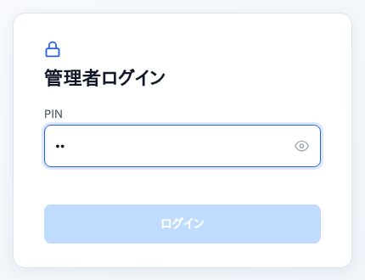
図：管理者ログイン
⚠ 注意
・PINを5回続けて間違えると15分間ログインできなくなります（同じネットワークの端末も含みます）
・30分操作しないと自動でログアウトします。もう一度PINを入れてください
・終わったら左下の「ログアウト」を押してください。タブレットの⚙から入ったときは、ログアウトで打刻画面に戻ります

図：6桁になる前のPIN（4桁）でログインしたときの表示
以前の4桁のPINでログインすると、画面の上に上の帯が出ます。「PINを変更する」を押して6桁に変えてください（8.1）。
2.3 画面の見方
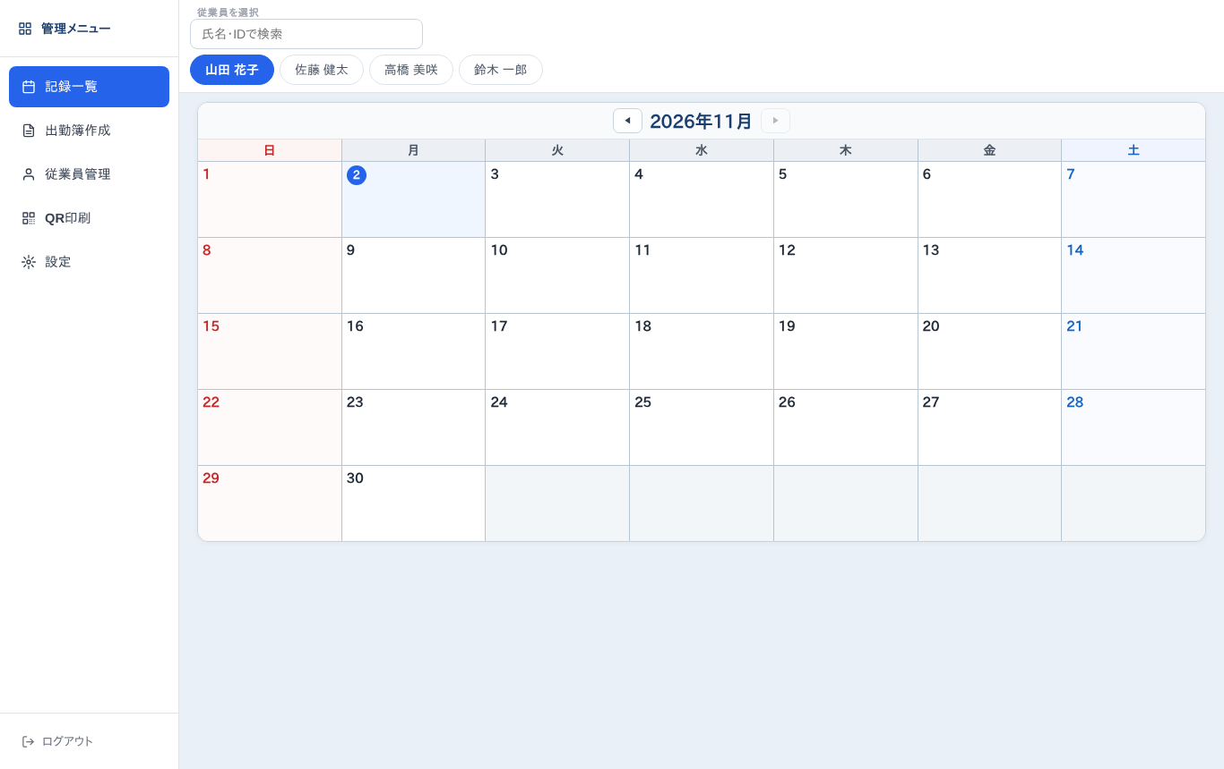
図：管理画面（左がメニュー）
メニュー | できること
記録一覧 | 職員ごとの月のカレンダー。打刻・休憩・業務時間・交通費の確認と修正
出勤簿作成 | 月ごとの勤務・給与の確認、Excelの出力
従業員管理 | 従業員の追加・編集・削除、時給・交通費の設定
QR印刷 | QRコードのカードの印刷
設定 | 管理者PIN、打刻端末、業務の管理、最低賃金、交通費

3. 打刻用タブレットの準備
打刻用タブレットでは、基本はアプリ（QR打刻システム）を使います。アプリのファイル（app-debug.apk）は、Googleドライブの共有フォルダに置いてあります。
3.1 アプリを入れる（最初の1回だけ）
手順 1 タブレットでGoogleドライブを開き、共有フォルダの「app-debug.apk」を押す
手順 2 「インストール」を押す
・初めてのときは「この提供元のアプリを許可」の画面が出ます。オンにして、戻ってから「インストール」を押します
・「安全でない可能性があります」などの警告が出たときは、「詳細」→「インストールする」を押します
手順 3 「開く」を押す（次からはホーム画面の「QR打刻システム」のアイコンから開きます）
初めて開いたときの登録（打刻用の端末として使えるようにする設定）は、株式会社LISEMが行います。
3.2 アプリを更新する（新しい版が届いたとき）
システムの画面が新しくなったときは、新しいアプリのファイルがドライブに置かれます。次の手順で更新してください。
手順 1 アプリの固定をしているときは、先に解除する（3.3）
手順 2 Googleドライブを開き、共有フォルダの新しい「app-debug.apk」を押す
同じ名前のファイルが複数あるときは、更新日時がいちばん新しいものを選びます。
手順 3 「更新」（または「インストール」）を押す
手順 4 「開く」を押して、打刻画面が出ることを確かめる
登録はそのまま残ります。管理者PINを入れ直す必要はありません。最後にアプリの固定をし直してください。
⚠ 注意
・更新は、打刻する人がいない時間に行ってください
・画面の上に「未送信」の表示が出ているときは、ネットにつながって送り終わってから更新してください
・「アプリはインストールされていません」と出て更新できないときは、株式会社LISEMに連絡してください（アプリを消して入れ直すと、登録のやり直しが必要です。未送信の記録も消えます）

3.3 アプリの固定（おすすめ）
タブレットの「戻る」を何回も続けて押すと、アプリが閉じてしまうことがあります。Androidの「アプリの固定（画面の固定）」を使うと、ほかの画面に移れなくなります。
・設定 → セキュリティ（またはその他のセキュリティ設定）→「アプリの固定」をオンにする
・最近使ったアプリの画面で、このアプリのアイコンを押して「固定」を選ぶ
・解除するときは「戻る」と「最近使ったアプリ」を同時に長押しします（機種によって違います）
ポイント
・アプリの代わりに、ブラウザ（Chrome）で施設のURLを開いても同じように使えます。その場合はURLの入力はなく、Chromeのメニューの「ホーム画面に追加」でアイコンを作ります

3.4 タブレットに出る表示
表示 | 意味・すること
オフライン：打刻は端末に保存し… | ネットにつながっていません。打刻はタブレットに保存され、つながると自動で送られます
未送信の打刻・入力がN件あります | 送れなかった記録が残っています。ネットを確認し、続く場合は株式会社LISEMに連絡してください
赤い帯：この端末の時計が約N分進んで（遅れて）います | タブレットの時計を直してください（設定 → 日付と時刻 →「自動」）。ずれたまま打刻すると、ずれた時刻で記録されます
「この端末を打刻用に登録」の画面に戻った | 登録が解除されています（8.2）。登録し直しは株式会社LISEMに連絡してください

4. 記録一覧（勤務の確認・修正）
手順 1 「記録一覧」で職員を選ぶ
名前のボタンを押します。人数が多いときは「氏名・IDで検索」で絞り込めます。「◀」「▶」で月を切り替えます。
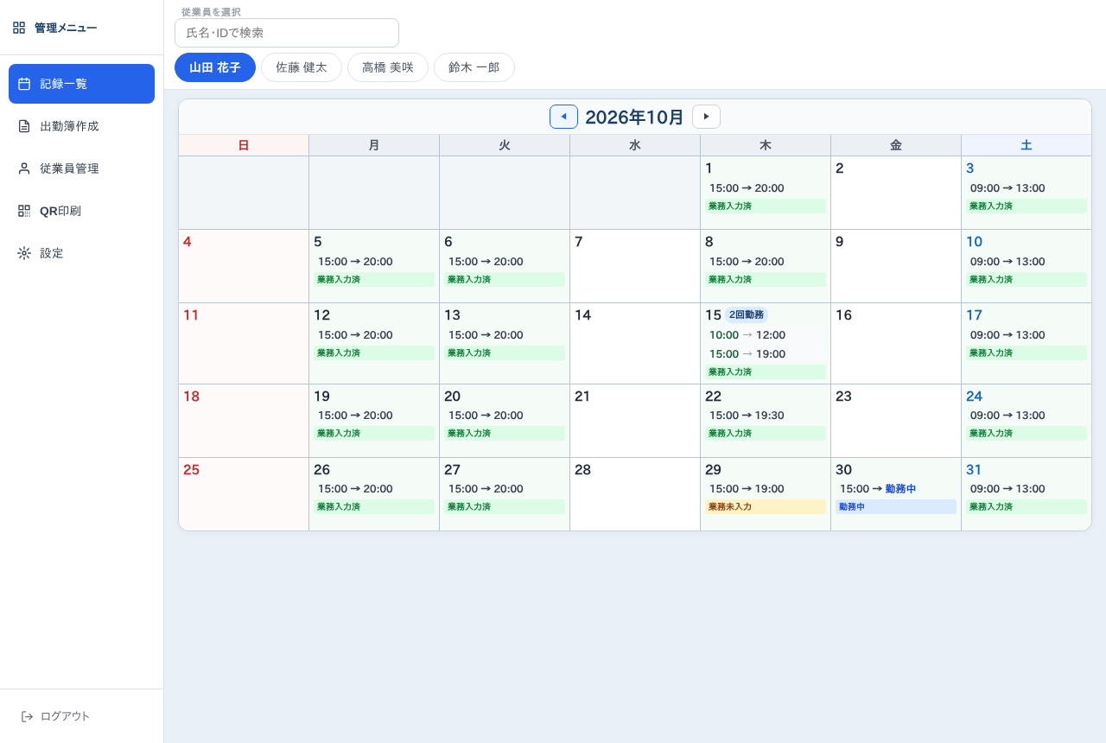
図：記録一覧（職員の月のカレンダー）
表示 | 意味
業務入力済 | 退勤済みで、業務時間も入っている
業務未入力 | 退勤済みだが、業務時間が入っていない
一部未入力 | 2回以上勤務した日で、入っていない回がある
勤務中 / 休憩中 | まだ退勤していない（今日以外なら、退勤の押し忘れ）
N回勤務 | その日に2回以上「出勤→退勤」した
打刻要確認 / 要確認 | 打刻の組み合わせがおかしい。開いて確認してください
旧データあり | 以前の形式の業務データがある日

手順 2 日付を押すと「勤務記録の編集」が開く
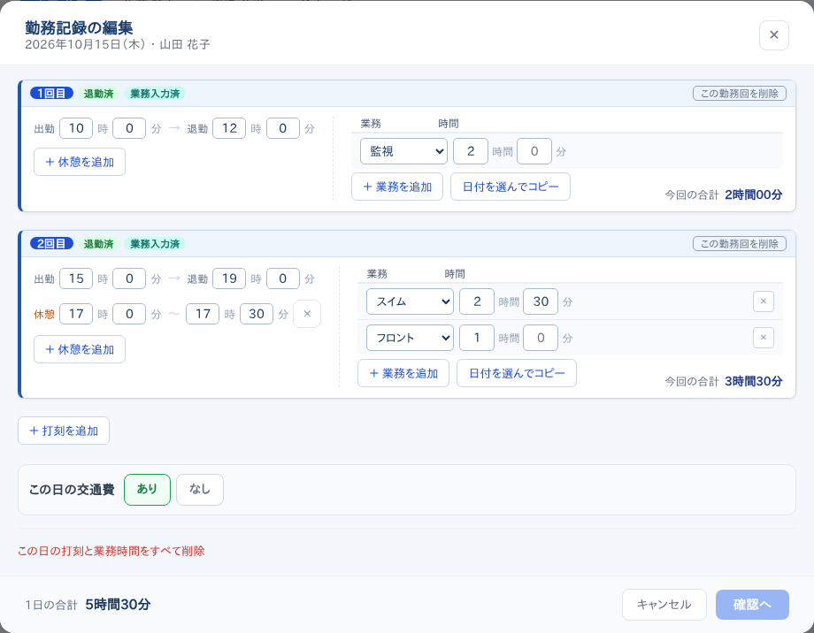
図：勤務記録の編集
できること | 操作
出勤・退勤の時刻を直す | 「時」「分」の欄を直す
休憩を入れる・消す | 「＋ 休憩を追加」／休憩の行の「×」
業務時間を直す | 業務を選び、時間を入れる。「＋ 業務を追加」で行を増やす
ほかの日の業務をコピーする | 「日付を選んでコピー」で日を選ぶ
打刻を足す（押し忘れなど） | 「＋ 打刻を追加」で勤務回を増やす
この日の交通費 | 「あり／なし」（通勤方法が2つ以上の人は、使った方法も選ぶ）
勤務回を消す | 「この勤務回を削除」
その日を全部消す | 「この日の打刻と業務時間をすべて削除」（すぐに消えます）

手順 3 「確認へ」→ 内容を確かめて「保存する」を押す
⚠ 注意
・業務時間の合計が勤務時間（休憩を除く）より長いと、確認が出ます
・画面を開いたあとに、ほかのパソコンやタブレットでその日の記録が変わっていたら「上書きしますか？」と確認が出ます
・入力に間違いがあると、「確認へ」を押したときに一覧で表示されます
・退勤は出勤より後の時刻にしてください（日をまたぐ勤務は扱いません）

よくある直し方
・退勤の押し忘れ：その日の「勤務中」の回に退勤の時刻を入れて保存します
・出勤の押し忘れ：「＋ 打刻を追加」で出勤・退勤の時刻を入れます
・0時を過ぎて退勤しようとした職員は「まだ出勤していません」と出ます。前の日の記録に退勤を入れてください

社員は、打刻と休憩だけを編集できます（業務・交通費の欄はありません）。
タブレットの⚙から入ったときは、時刻や時間はテンキーで入れます。
5. 出勤簿作成（給与の確認・Excel出力）
手順 1 「出勤簿作成」で月を選ぶ
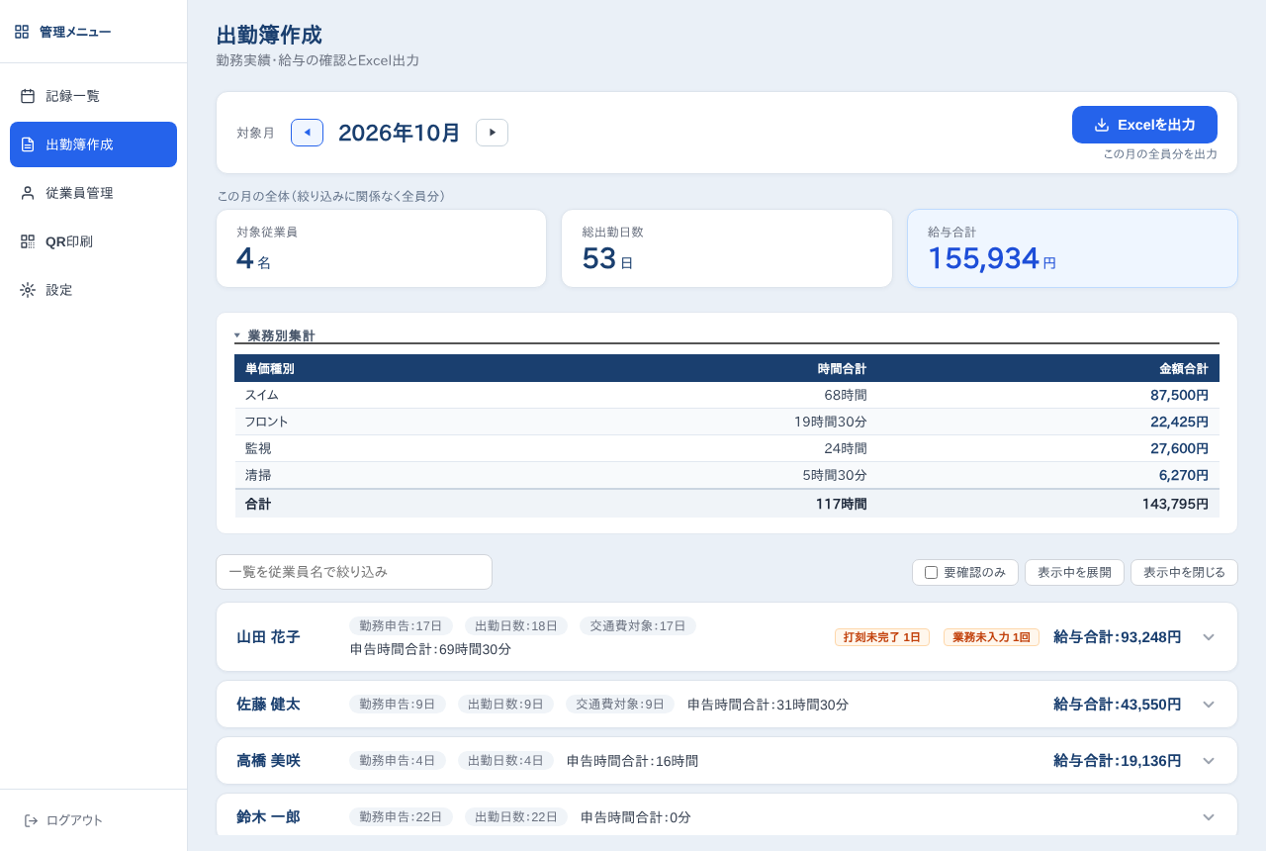
図：出勤簿作成
・上に、その月の全員分の人数・出勤日数・給与合計が出ます
・「業務別集計」は、業務ごとの時間と金額です（準備時間・交通費は入りません）
・下の一覧は職員ごとです。名前を押すと明細が開きます
・「要確認のみ」で、打刻未完了・業務未入力・打刻要確認がある人だけを表示します
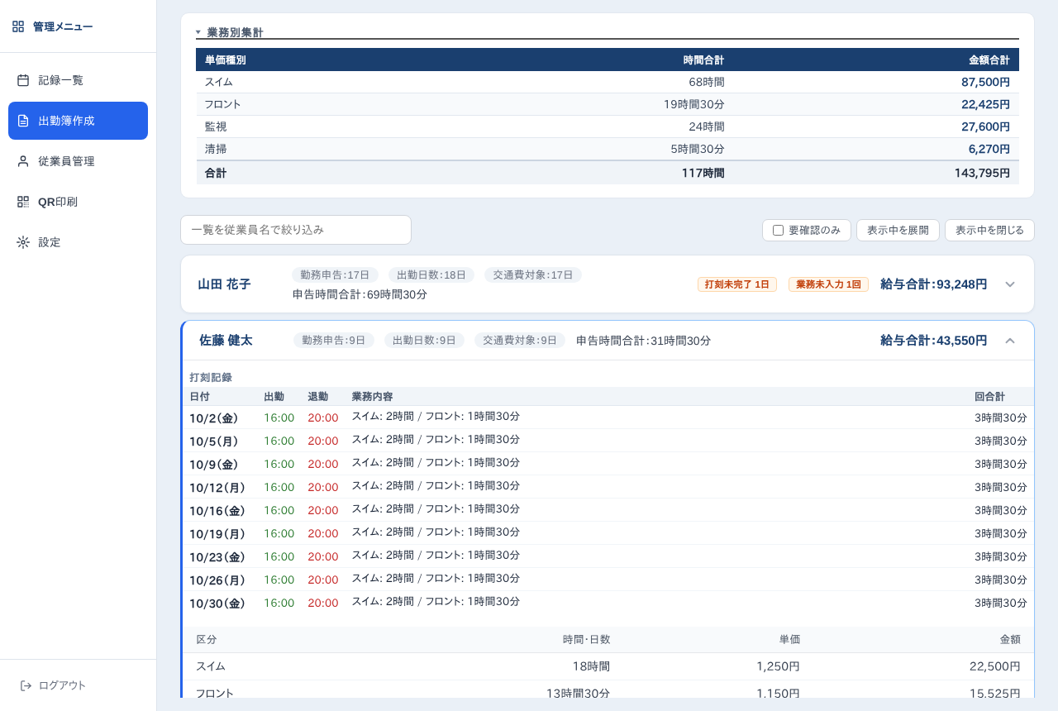
図：職員ごとの明細
アルバイト・パートの明細は、日ごとの打刻と業務、給与の表（業務ごと・日曜・時給の期間・交通費・準備時間）です。社員の明細は打刻と休憩・残業で、休憩と残業の時間は入力できます（社員の給与は計算しません）。
手順 2 「Excelを出力」を押す
その月の全員分を1つのファイル（出勤簿_年-月.xlsx）に出力します。要確認のデータがあるときは、出力の前に一覧が出て「このまま出力しますか？」と聞かれます。
シート | 内容
集計（1枚目） | 業務ごとの時間と金額
職員ごと（アルバイト・パート） | 表1 打刻（出勤・退勤。休憩があれば「時間内退勤」「時間内出勤」、交通費がある人は「交通費」の列）  表2 業務時間（日ごと・業務ごと）  表3 給与（業務・日曜・準備時間・交通費と合計）
職員ごと（社員） | 打刻の表だけ（休憩があれば「時間内退勤」「時間内出勤」の列）

・1回の勤務で2回以上休憩した人がいる月は、「時間内退勤①」「時間内出勤①」「時間内退勤②」…と番号が付きます
・土日の行には色が付きます
・交通費の列の合計は、月の支給額（切り上げ）と同じになります
⚠ 注意
・月の締め（ロック）はありません。出力したあとに記録を直すと、出勤簿の内容も変わります。直したときは出力し直してください
・給与は、実際に登録された業務時間だけで計算します

6. 従業員管理
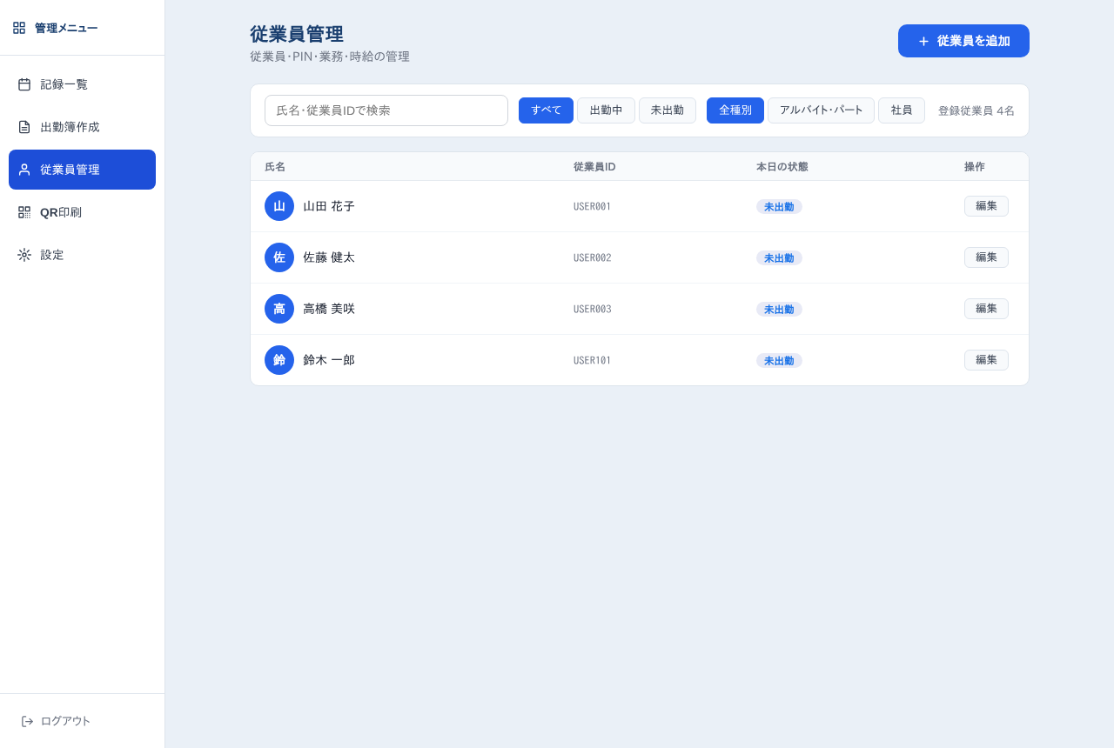
図：従業員管理
「氏名・従業員IDで検索」と、出勤状態・種別のボタンで絞り込めます。
6.1 従業員を追加する
手順 1 「＋ 従業員を追加」を押す
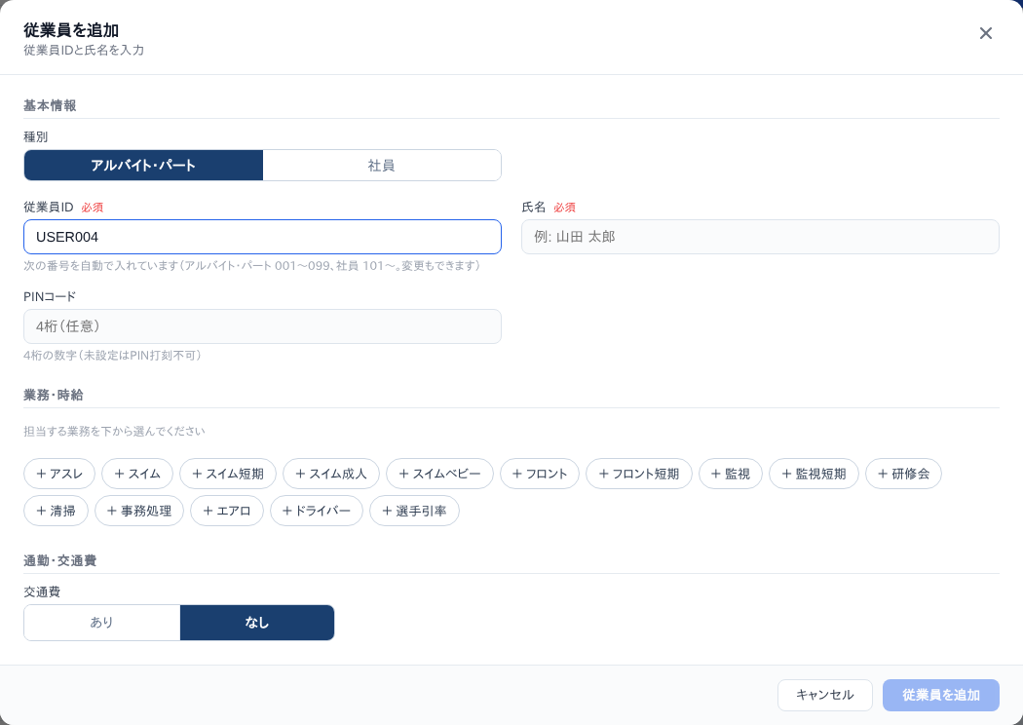
図：従業員の追加
手順 2 種別・従業員ID・氏名・PINを入れる
・従業員IDは次の番号が自動で入ります（アルバイト・パート USER001〜099、社員 USER101〜）。あとから変えられません
・099まで埋まったときは空欄になるので、手で入れてください。空白と「/ ? # %」は使えません
・PIN（4桁）は任意です。カードを忘れたときにPINで打刻できます。同じPINは2人に付けられません
手順 3 （アルバイト・パート）担当する業務を選び、時給を入れる
下に並ぶ業務のボタンを押すと、時給の表に入ります。退勤画面に出るのは、ここで選んだ業務だけです。
手順 4 （アルバイト・パート）交通費を設定する
「あり」にして、車（km）・バイク（km）・公共交通機関（1日の金額）から使うものにチェックし、距離・金額を入れます。
手順 5 「従業員を追加」を押す
追加するとQRコードが表示されます。そのまま「印刷」できます。
6.2 従業員を編集する
一覧の「編集」を押します。
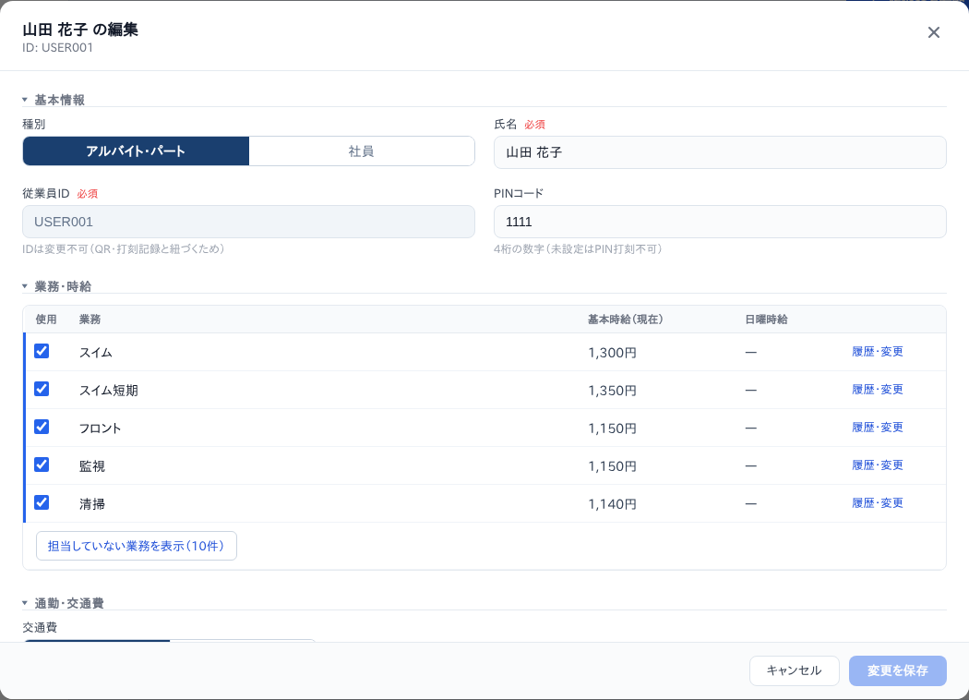
図：従業員の編集（基本情報・業務と時給）
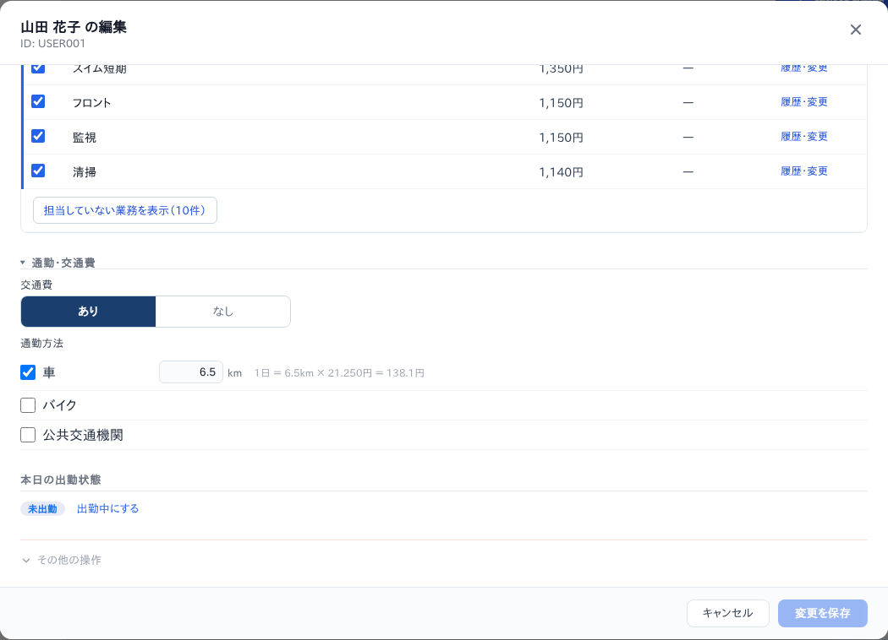
図：従業員の編集（通勤・交通費、本日の出勤状態）
項目 | 説明
業務・時給 | 「使用」のチェックで担当する業務を選ぶ（外しても時給は残る）。担当していない業務は「担当していない業務を表示」で出る
時給の変更 | 「履歴・変更」で適用開始日と新しい時給を入れて追加（その日から新しい時給で計算）。日曜を高くする業務は「日曜倍率」を入れると、日曜時給（時給×倍率）になる
通勤・交通費 | 変えたときは「この変更の適用開始日」を入れる（その日より前は以前の設定で計算）
本日の出勤状態 | 「退勤にする」「出勤中にする」で今日の状態を切り替える
その他の操作 | 「この従業員を削除する」

⚠ 注意
・時給の履歴は、同じ日付では登録できません。最初の時給は削除できません。過去の日付で追加するときは確認が出ます
・最低賃金より低い時給を入れると、確認が出ます
・社員に切り替えても、アルバイトのときの業務・時給は残ります
・従業員を削除すると、その人の打刻・業務時間・交通費などもすべて消えます。元に戻せません。辞めた人は、出勤簿を出力し終わるまで削除しないでください（削除しなくても問題ありません）
・保存しないで閉じようとすると、確認が出ます

7. QR印刷
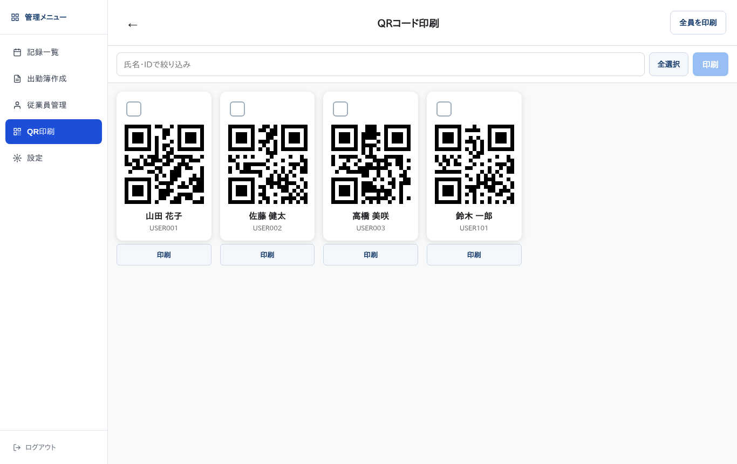
図：QR印刷
・1人分：カードの下の「印刷」
・何人か：カードのチェックを付けて、右上の「N名を印刷」
・全員：「全員を印刷」
名刺サイズのカードで印刷されます。QRコードの中身は従業員IDだけです。なくしたときは印刷し直してください（記録は変わりません）。
⚠ 注意
・「印刷画面を開けません」と出たときは、ブラウザのポップアップを許可してください

8. 設定
項目の名前を押すと開きます。
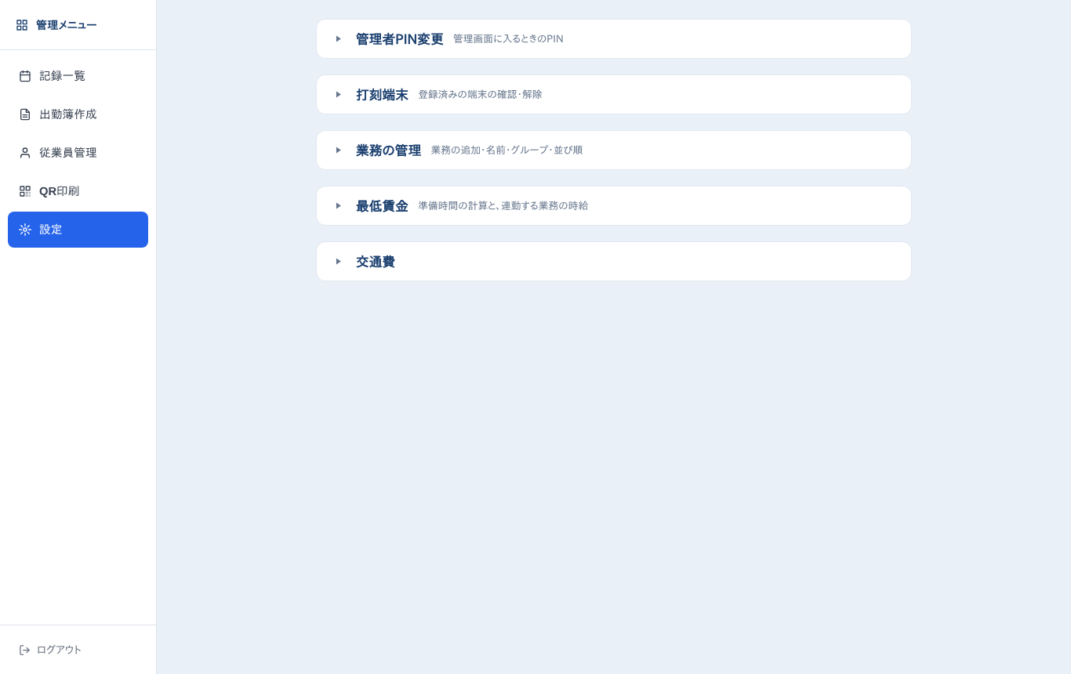
図：設定の一覧
8.1 管理者PIN変更
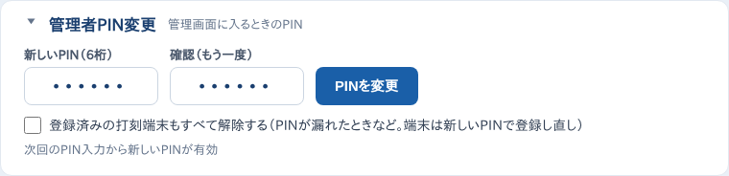
図：管理者PIN変更
手順 1 新しいPIN（6桁）を2回入れて「PINを変更」を押す
・次のPIN入力から、すべてのパソコン・タブレットで新しいPINになります
・「登録済みの打刻端末もすべて解除する」にチェックすると、すべてのタブレットの登録が解除されます。PINがほかの人に知られたときに使います（タブレットの登録し直しは株式会社LISEMに連絡してください）
⚠ 注意
・PINを忘れたときは、株式会社LISEMに連絡してください

8.2 打刻端末
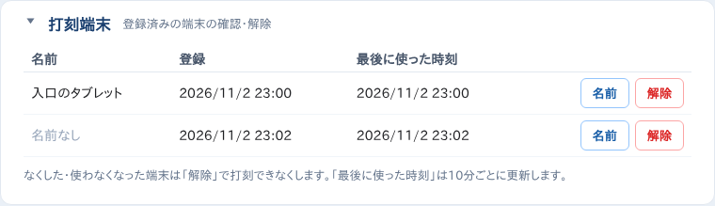
図：登録済みの打刻端末
・登録したタブレットの名前・登録した日時・最後に使った時刻（10分ごとに更新）が出ます
・「名前」で名前を変えられます
・なくした・使わなくなったタブレットは「解除」を押します。そのタブレットでは打刻できなくなり、保存していた従業員の名簿も消えます（もう一度使うときは、株式会社LISEMに登録を依頼してください）
8.3 業務の管理
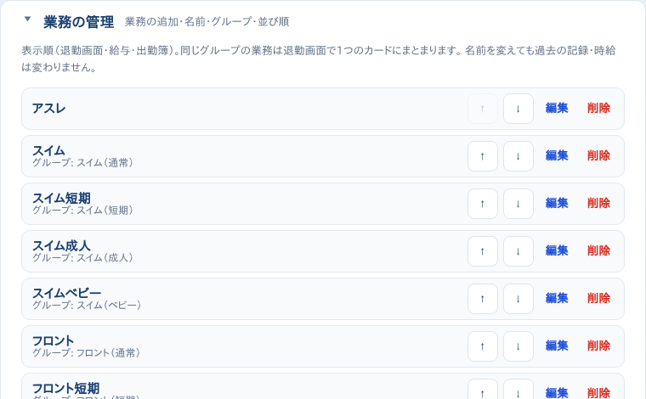
図：業務の管理
・「＋ 業務を追加」で業務を増やします。グループを付けると、退勤画面で1枚のカードにまとまります（例：スイム／スイム短期）
・「↑」「↓」で並び順（退勤画面・給与・出勤簿の順番）を変えます
・「編集」で名前を変えても、過去の記録・時給はそのままです
・「削除」した業務は選べなくなるだけで、過去の記録・出勤簿には残ります。「戻す」で元に戻せます
・追加した業務を職員が使うには、従業員管理で担当にして時給を入れます（6.2）
・「休憩」「準備」「交通費」「有給」「固定手当」は計算用の名前なので、業務名には使えません
8.4 最低賃金
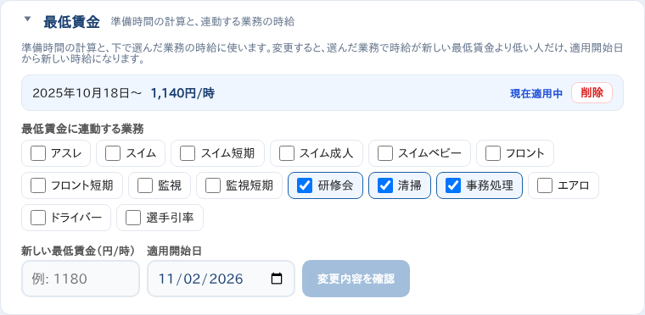
図：最低賃金
最低賃金は、準備時間の計算と、連動する業務の時給に使います。
手順 1 最低賃金に連動する業務にチェックする（初期値：研修会・清掃・事務処理）
手順 2 新しい最低賃金と適用開始日を入れて「変更内容を確認」を押す
手順 3 対象の職員を確かめて保存する
連動する業務で、時給が新しい最低賃金より低い人だけが対象です。確認の画面で、変更する人のチェックを選んで「変更」を押すと、その人の時給の履歴に、適用開始日から新しい時給が追加されます。
登録した最低賃金は一覧に出ます。「削除」で消すと、その日以降の準備時間は前の金額で計算します（職員の時給は元に戻らないので、必要なら従業員管理で直してください）。
8.5 交通費
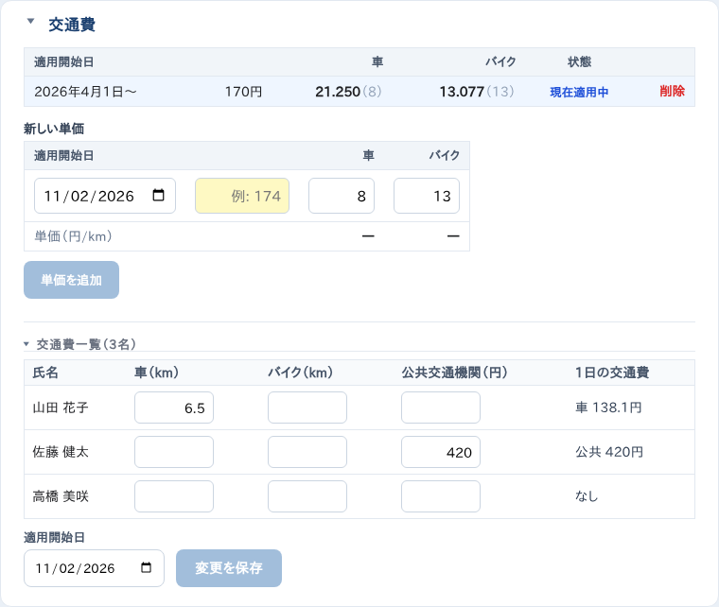
図：交通費（単価と交通費一覧）
単価：ガソリン代などが変わったときに、適用開始日・金額・車とバイクの燃費（初めは車8・バイク13）を入れて「単価を追加」を押します。1kmあたりの単価（金額÷燃費）を自動で計算します。登録した単価は「削除」で消せます。
交通費一覧：アルバイト・パート全員の距離・金額を一覧で直せます。直したら下の適用開始日を入れて「変更を保存」を押します。空欄にした方法は使わない扱いになります。
9. 給与計算のきまり
項目 | 計算
業務の給与 | 業務時間 × その日の時給。月の途中で時給が変わったときは期間ごとに計算
日曜 | 日曜時給がある業務は、日曜は日曜時給で計算
準備時間 | 勤務1回につき0.17時間 × その日の最低賃金（表示は小数1桁）
交通費（車・バイク） | 1日 ＝ 通勤距離（km）× 単価。往復の2倍はしない
交通費（公共交通機関） | 1日の金額
交通費が出る日 | 業務の入力がある日のうち、「本日の交通費 なし」にしていない日
円の端数 | すべて切り上げ（交通費は月の合計で1回だけ切り上げ）
社員 | 給与は計算しない（打刻の記録だけ）

日数 | 数え方
勤務申告 | 業務の入力があり、退勤まで済んだ日
出勤日数 | 出勤・退勤の両方がある日
交通費対象 | 勤務申告の日のうち、交通費「なし」にしていない日
打刻未完了 | 退勤のない出勤がある日

ポイント
・有給・時間休・深夜の割増・残業代の計算はありません

10. よくある質問
質問 | 答え
職員が出勤・退勤を押し忘れた | 記録一覧で日付を開き、時刻を入れて保存します（4章）
夜0時を過ぎて退勤しようとして「まだ出勤していません」と出た | 日をまたぐ勤務は扱いません。前の日の記録に退勤を入れてください
タブレットをなくした | 設定 → 打刻端末で、そのタブレットを「解除」します（8.2）
管理者PINを忘れた | 株式会社LISEMに連絡してください
PINを間違えて入れなくなった | 5回続けて間違えると15分ロックされます。15分待ってから入れ直してください
出勤簿を出したあとで記録を直した | もう一度Excelを出力してください（締めの機能はありません）
辞めた職員を消したい | 削除すると記録もすべて消えます。必要な出勤簿を出力してから削除してください（削除しなくても問題ありません）
インターネットが切れた | タブレットに保存され、つながると自動で送られます。「未送信」が残り続けるときは株式会社LISEMに連絡してください
アプリの新しい版が届いた | ドライブの新しい「app-debug.apk」を押して更新します（3.2）
タブレットのアプリが閉じた | ホーム画面のアイコンから開き直します。閉じないように「アプリの固定」を使ってください（3.3）
新しい業務を増やしたい | 設定 → 業務の管理で追加し、従業員管理で担当にして時給を入れます（8.3・6.2）
時給を上げたい | 従業員管理 → 編集 →「履歴・変更」で、適用開始日を付けて追加します（6.2）
交通費の距離・金額を変えたい | 1人なら従業員管理の編集、まとめてなら設定 → 交通費の一覧で、適用開始日を付けて保存します
職員の画面に「業務が未設定です」と出る | その人の担当業務がありません。従業員管理で業務にチェックを付けてください

解決しないときは、株式会社LISEMに連絡してください。

